Разговор с ребенком | Как заслужить авторитет? | Что такое грамотная требовательность?
- Уверенный в себе человек говорит спокойно, крик – это всегда слабость  - Следите не только за громкостью, но и за тем, что Вы говорите. Эмоциональная речь западает глубоко в память и руководит ребенком бессознательно.  - Не стоит начинать с фразы «ты всегда» или «ты никогда» - ребенок зацепится за их очевидную несправедливость и суть ваших упреков уже не воспримет.  - Если мир состоит их сплошных «нельзя», из ограничений и запретов, оттуда хочется сбежать (в виртуальное пространство, на улицу бродяжничать, из жизни вообще (к суициду))  - Говорите ребенку о своих чувствах. Это сделает ситуацию понятной и познакомит ребенка с эмоциями, возникающими и у него.  - Создать и написать собственный «семейный кодекс», предусматривающий правила ВСЕХ!  - Используйте «Я-высказывание» (вместо «ТЫ мне врешь» - «Я чувствую себя обманутым»). | - Воспитывать своим примером, а не словами. «делай, как делаю я» - это работает. «Делай, как я говорю» - не работает. Ни одно правило не будет исполняться, если оно не соблюдается родителями.  - Единство требований и постоянство. Ваше непостоянство убеждает ребенка, что родители и сами не знают, чего хотят  - Соблюдать хоть небольшую, но дистанцию, продиктованную разницей в возрасте. Совсем «на равных» не получится: ответственность на Вас и на детях лежит разная, как и обязанности. Уравнять себя и ребенка правах – это несправедливо, фальшиво. Правильная роль «ориентир», а не «равный».  - Не ленитесь объяснять все свои запреты, решения и поступки. Понимание гораздо эффективнее простого подчинения.  - Не угрожайте. Предупредите о своих намерениях. Но если сказали – сделайте. Если Ваше слово расходится с делом, то ребенок быстро понимает, что всерьез Вас воспринимать не обязательно.  - Относитесь к ребенку, как к другу. Не командовать, не распоряжаться его вещами, не нервничать из-за того, что он поступает по-своему, не указывать публично на недостатки, не решать за него с кем дружить. | - «подтягивание» ребенка из так называемой зоны ближайшего развития в зону успехов. Т.е. перевод потенциальных возможностей в разряд реальных достижений.  - У каждого свои «активы». Важно найти потенциал, ресурс, определить спектр интересов собственно ребенка, отграничив его от уровня притязаний и амбиций родителя  - Учитывать индивидуальные особенности ребенка (тип нервной системы, темперамент) в ситуации легкости/трудности освоения знания/навыка.  - Умение родителей добиваться всего рациональным путем, а не конфликтным (то время, которое Вы потратите на чтение нотаций можно использовать более продуктивно: объяснить все то, что он не понял)

Детский практический психолог Богомягкова  Оксана  Николаевна  (кандидат педагогических наук, доцент кафедры психологии ПГГПУ, психотерапевт)  8 902 832 86 87  Bogom-on@mail.ru | «Чтобы сделать детей хорошими, надо сделать их счастливыми»  О.Уальд  «Большинство из нас воспитывали так, чтобы мы были хорошими, но не настоящими; приспосабливающимися, а не надежными, адаптивными, а не уверенными в себе»  Дж.Холлис | почемучка  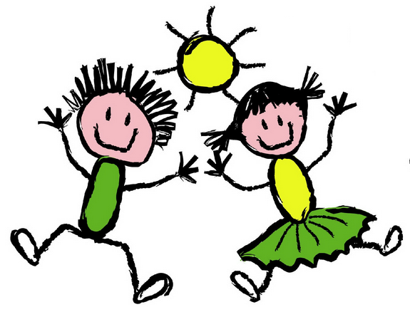  ДЛЯ РОДИТЕЛЕЙ

